SMG楼宇发布系统信创改造项目

需求说明书

项目概述及系统核心流程

1.1.项目概述及背景
SMG楼宇发布系统于2021 年 5 月改造上线，长期承担信息发布、宣传展示等工作，运行相对稳定。随着国家信创战略深入推进，现有系统非信创架构、软硬件依赖外部、安全可控性不足，不符合自主可控与安全合规要求。需要对现有楼宇发布系统进行信创改造，实现便捷高效的配置与运维，优化操作体验，降低维护成本，保障广告投放连续稳定，满足日常运营管理需求。
楼宇发布系统共涉及显示设备70台显示屏（包括楼宇屏、电梯屏、总裁屏、上视大屏）其中电梯屏38个。

1.2.系统核心流程
管理员上传资源 → 创建投放任务，添加资源 → 显示设备绑定投放任务 → 设置显示设备亮熄屏时间 → 显示设备屏幕展示内容。

1.3.项目目标和主要内容
台（集团）楼宇发布系统信创改造项目总体目标：基于现有楼宇发布系统功能，进行部分功能优化，实现便捷高效的配置与内容发布，优化操作体验，降低维护成本。完成信创基础环境（包括海光CPU、银河麒麟操作系统和达梦数据库）适配，确保系统安全稳定运行在信创基础环境中。
本项目主要内容：
- 新增和优化部分功能，如增加电梯专用素材库等
- 完成楼宇发布系统信创基础环境的软件代码适配
- 迁移到信创基础环境
- 满足安全审计、信创认定等合规要求。

系统详细功能需求

PC端登录与修改密码

2.1.1.PC端后台登录
在浏览器访问，通过输入账号密码登录PC端网页后台。
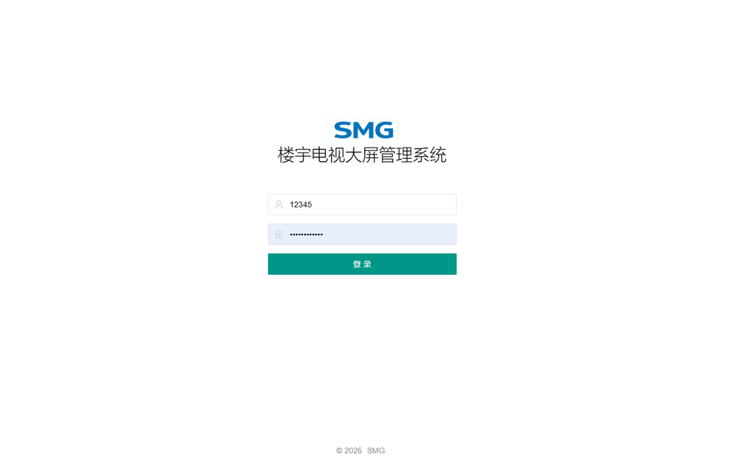

2.1.2.修改账号密码
登录后台后，在页面右上角点击【个人档案设定】可进入账号设置。
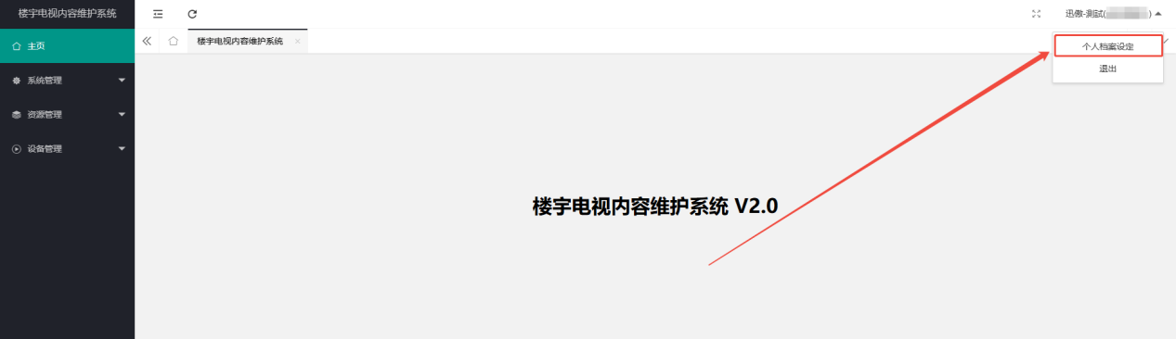
输入原密码与新密码后，点击确定完成修改。
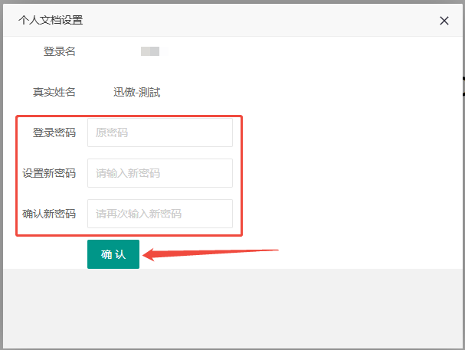

2.2.系统管理

2.2.1.新增管理员
超级管理员账号可以在【管理员管理】页面进行系统管理员的新增。
- 管理员可在系统内对资源，设备进行维护。
- 超级管理员除对资源，设备进行维护之外，还可以新增管理员账号和查看系统操作日志。
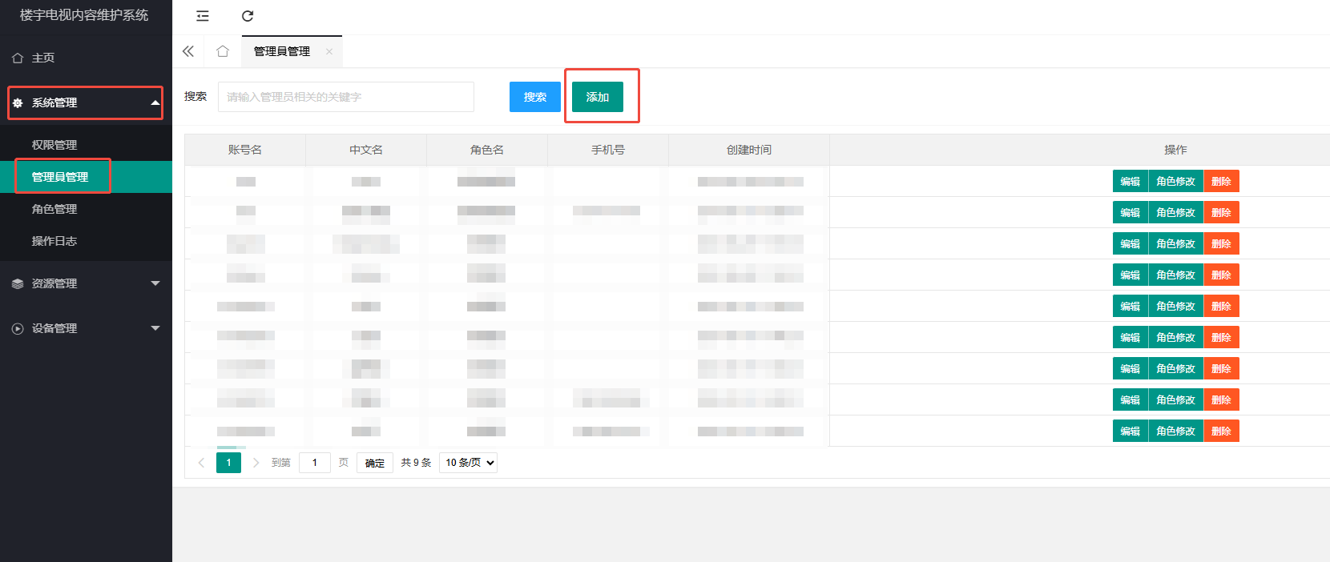
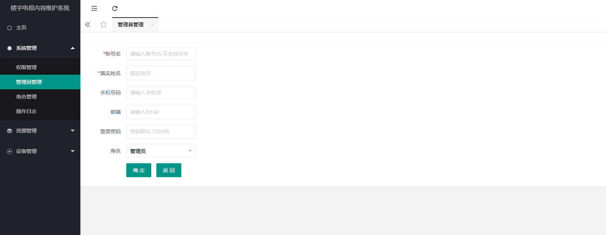

2.2.2.查看系统操作日志
超级管理员可在【操作日志】页面查看系统的所有操作记录。
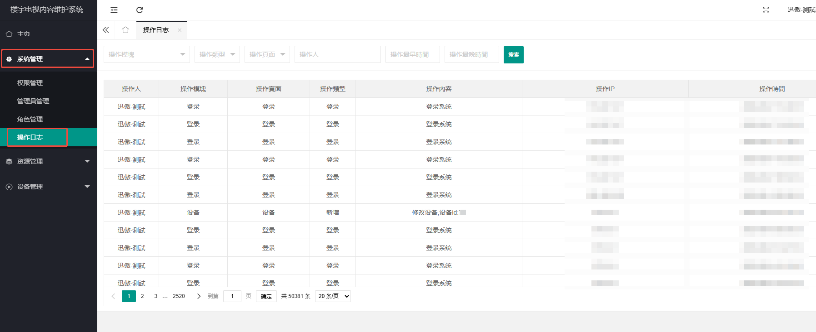

2.2.3.编辑角色权限
超级管理员可编辑各个角色的操作权限。
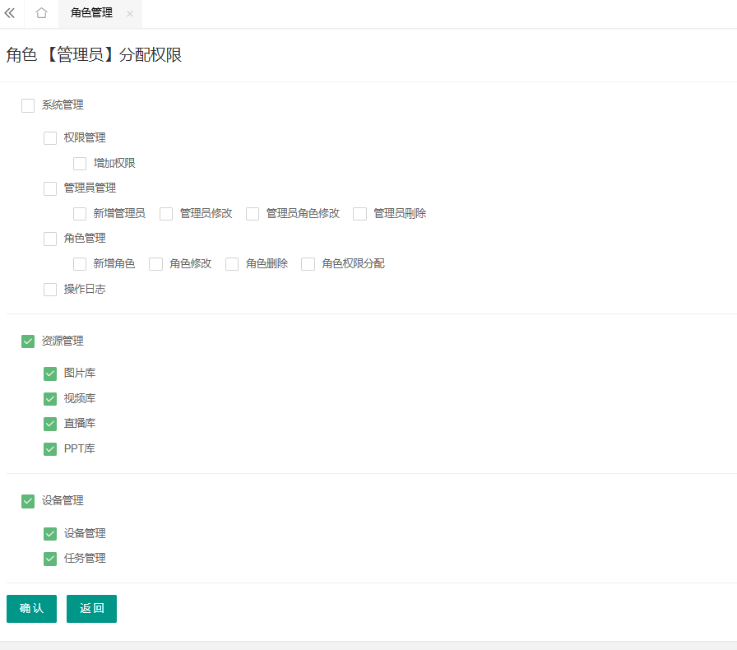

2.3.资源管理
【资源管理】模块里可以维护图片、视频、直播、PPT四种类型的资源。

2.3.1.图片库
【图片库】仅可维护图片资源，且支持批量上传多张图片。批量上传后会生成对应预览图供管理员二次确认。
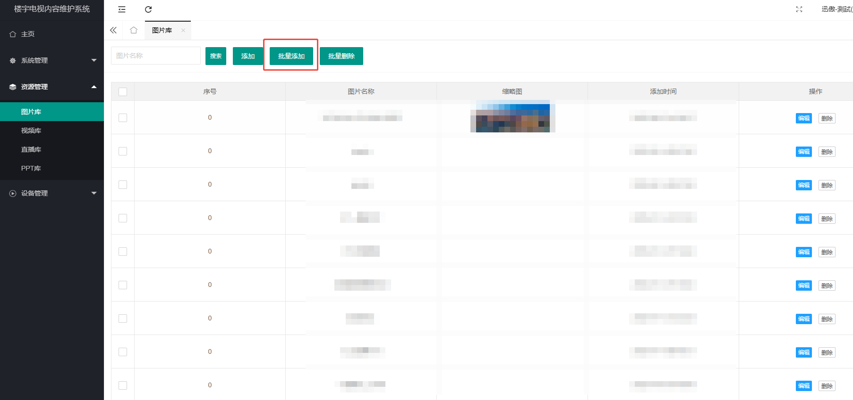
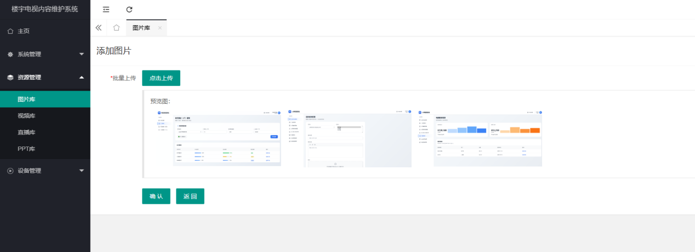

2.3.2.视频库
【视频库】仅可维护视频资源（视频大小需在5G以内），可上传1K,2K,4K,8K分辨率的视频，且系统支持自动检测视频分辨率。
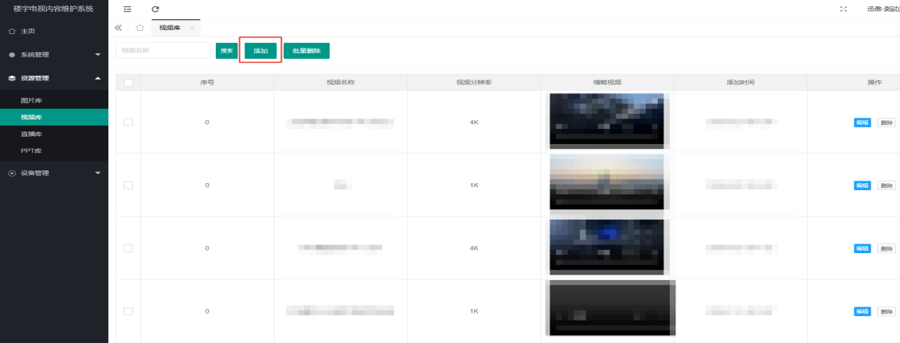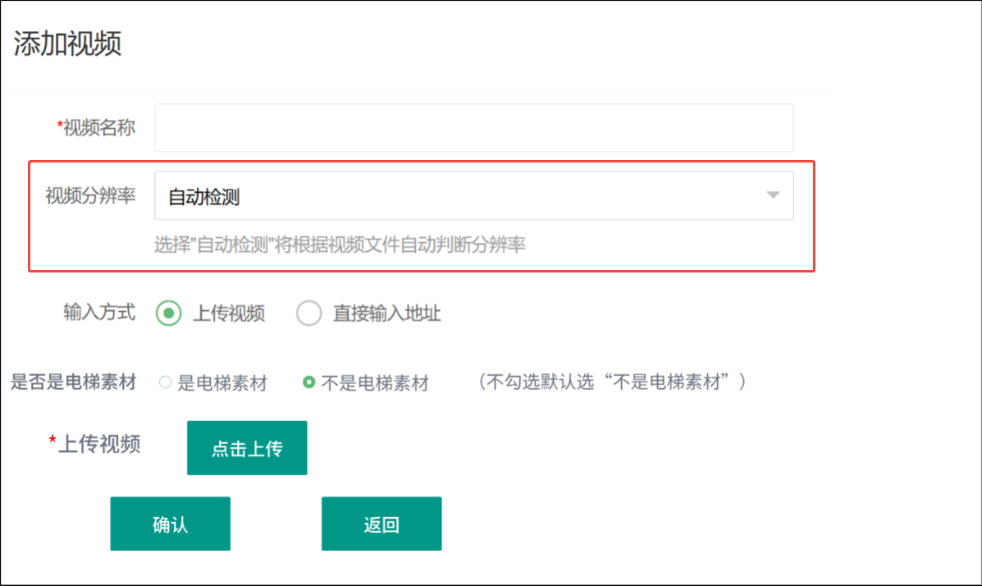

【视频库】还可通过URL的形式添加视频。（仅可填写当前域名下的URL视频地址）
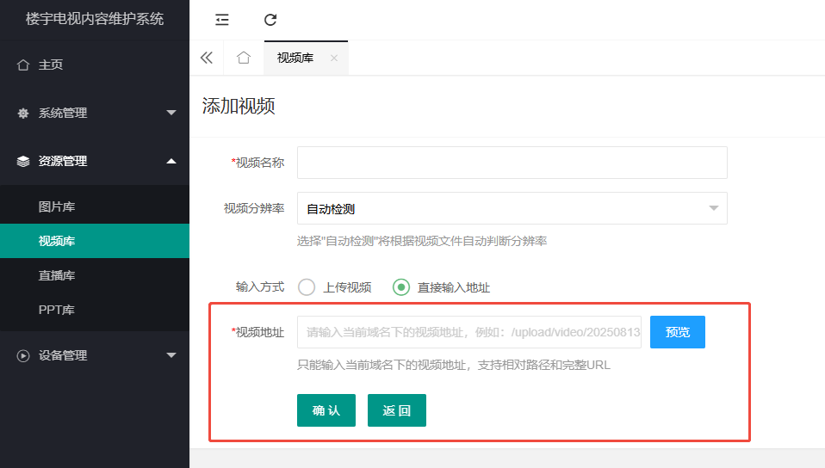

2.3.3.直播库
【直播库】仅可维护直播URL地址。
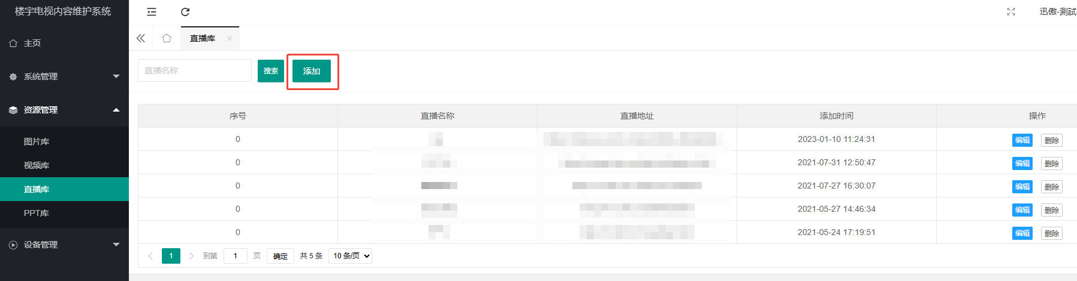
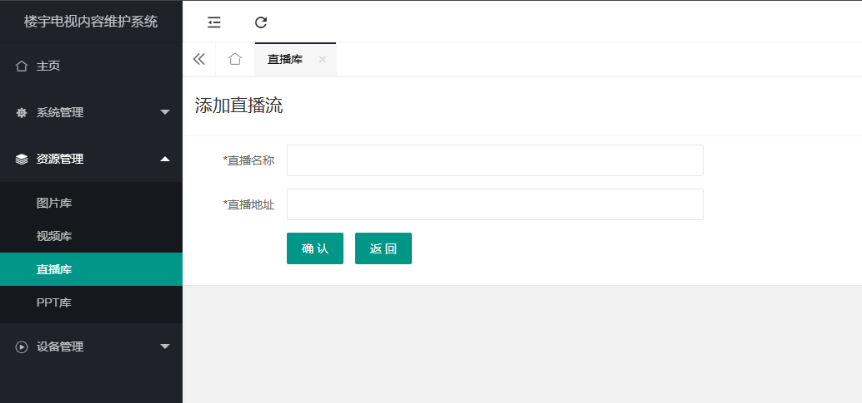

2.3.4.PPT库
【PPT库】仅可维护PPT资源。
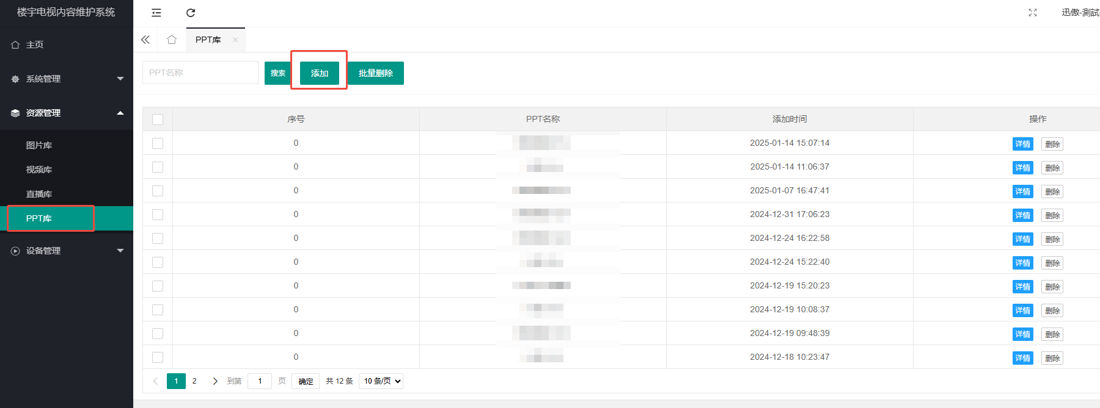
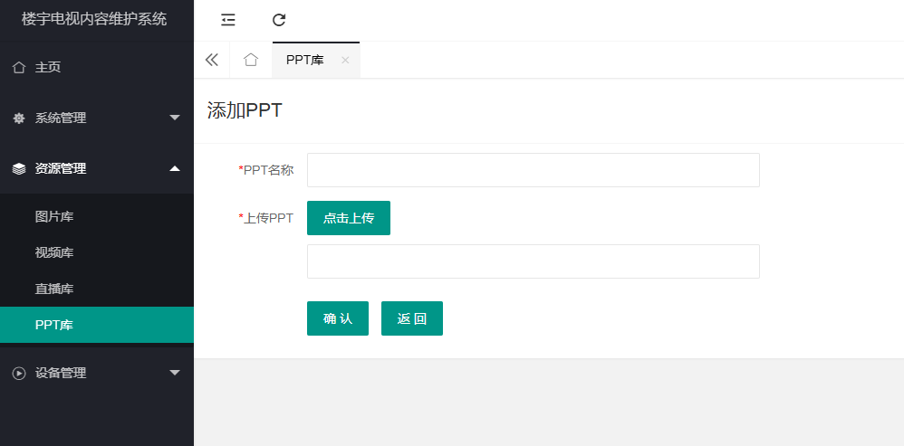

2.4.设备管理

2.4.1.电梯管理
【电梯管理】内可对各个区域的电梯内显示设备进行设置和维护，电梯依靠IP地址和电梯名称作区分。如设备遇到特殊情况，可通过【重启设备】来手动重启显示设备。
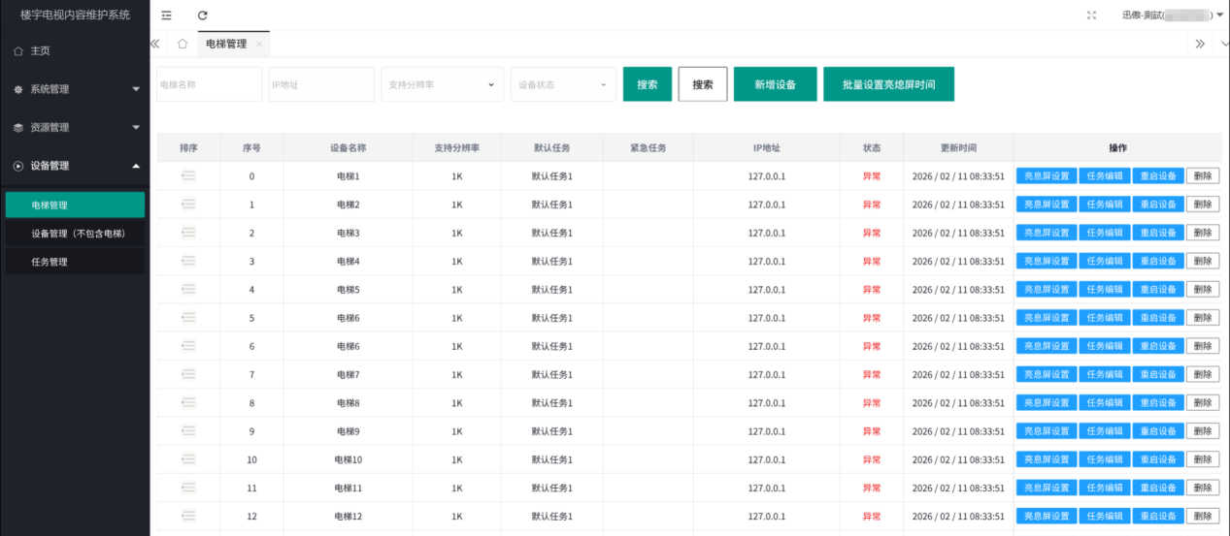

2.4.1.1.新增设备
可通过点击页面的【新增设备】来新增一台电梯显示设备。
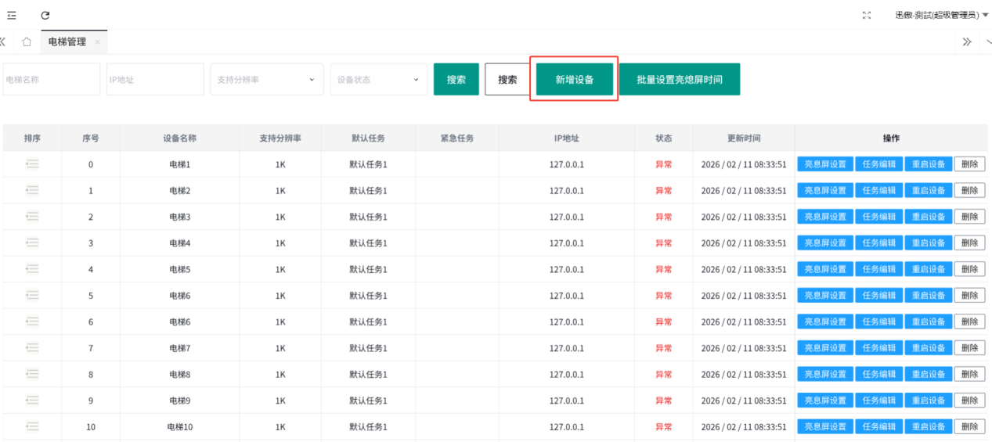

2.4.1.2.亮熄屏设置
【亮熄屏设置】支持多台设备批量设置也支持单台设备单独设置，可以通过设置来调整显示设备的屏幕点亮和熄灭时间。
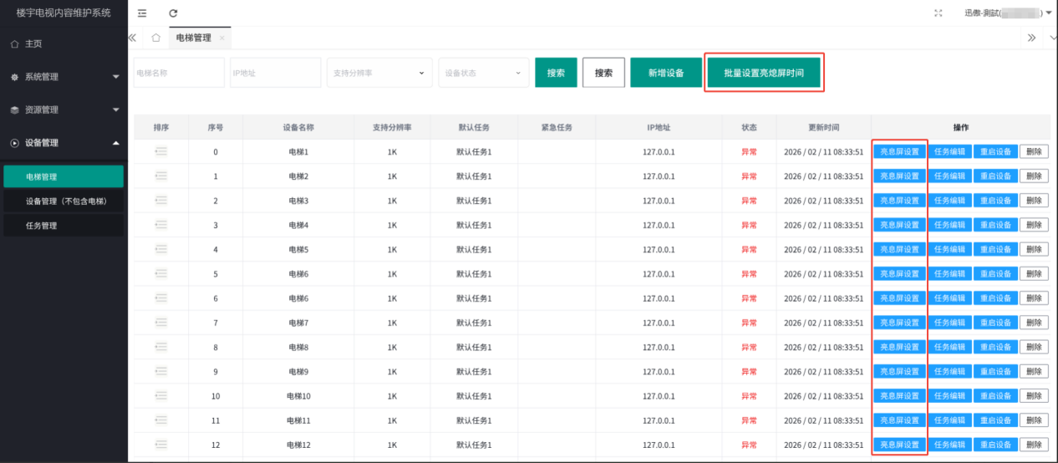
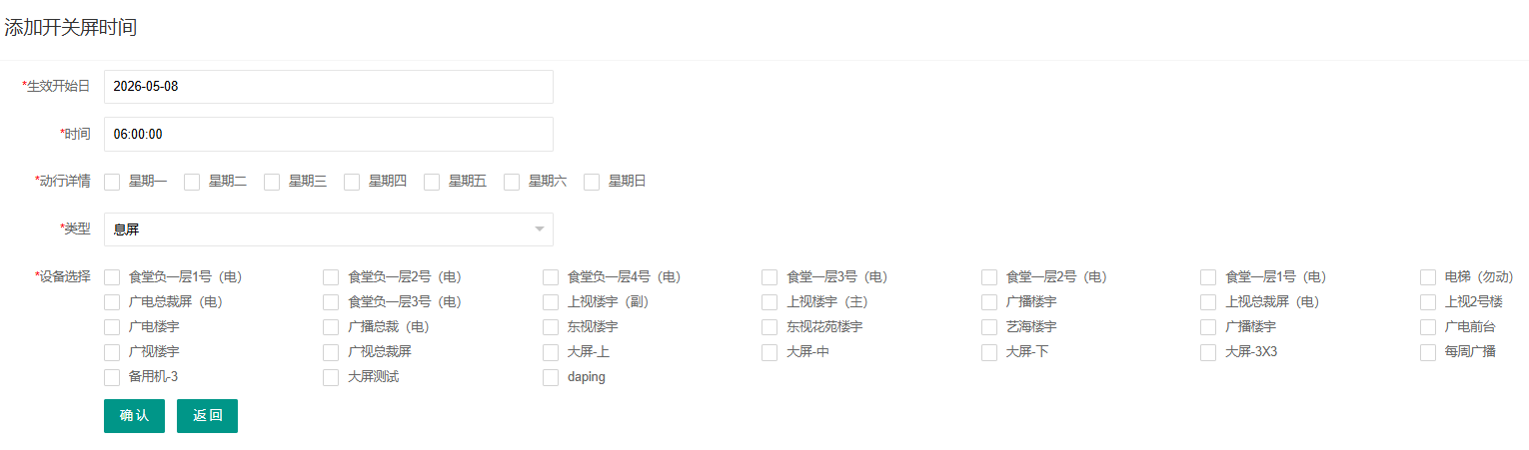
单台设备设置时还支持设置设备的重启时间点。
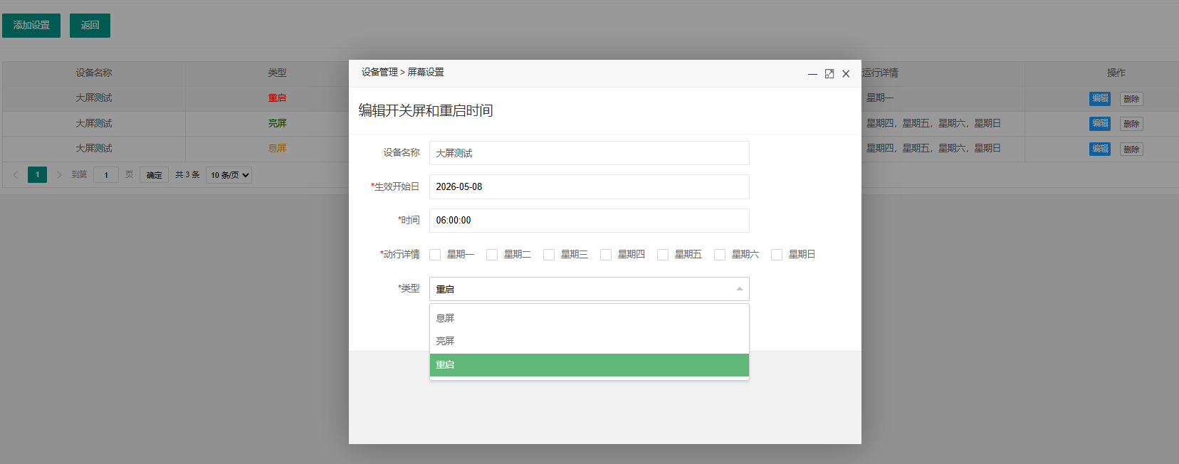

2.4.1.3.任务编辑
【任务编辑】可将显示设备和任务进行绑定，绑定后显示设备才会按照任务的资源列表展示对应的媒体资源。
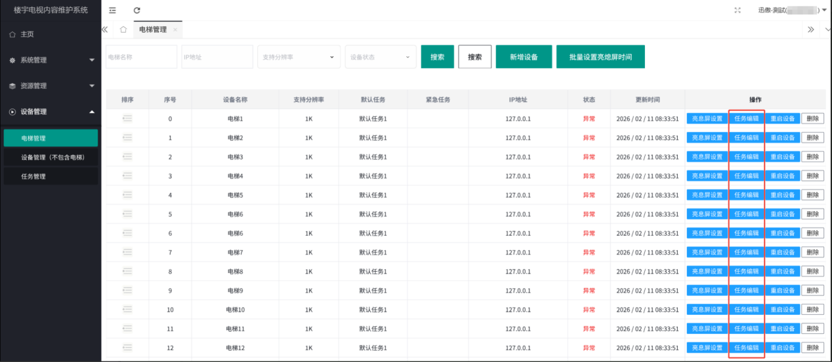
一台显示设备可绑定一个默认任务和一个紧急任务，紧急任务优先展示，一般用于突发新闻类的媒体资源。
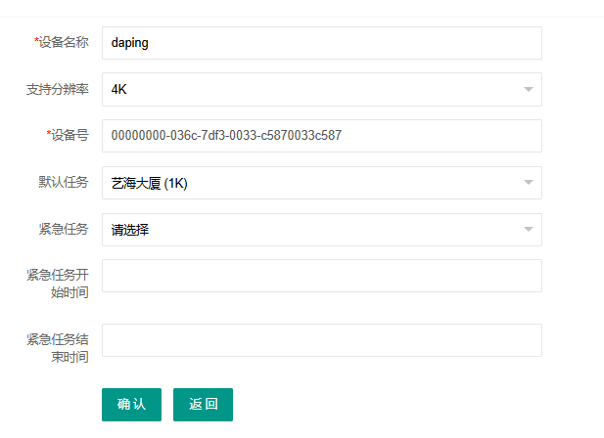

2.4.2.设备管理（不包含电梯）
【设备管理（不包含电梯）】用于设置除电梯设备外的其他显示设备，这些设备依靠设备号和设备名称进行区分。如设备遇到特殊情况，同样可通过【重启设备】来手动重启显示设备。
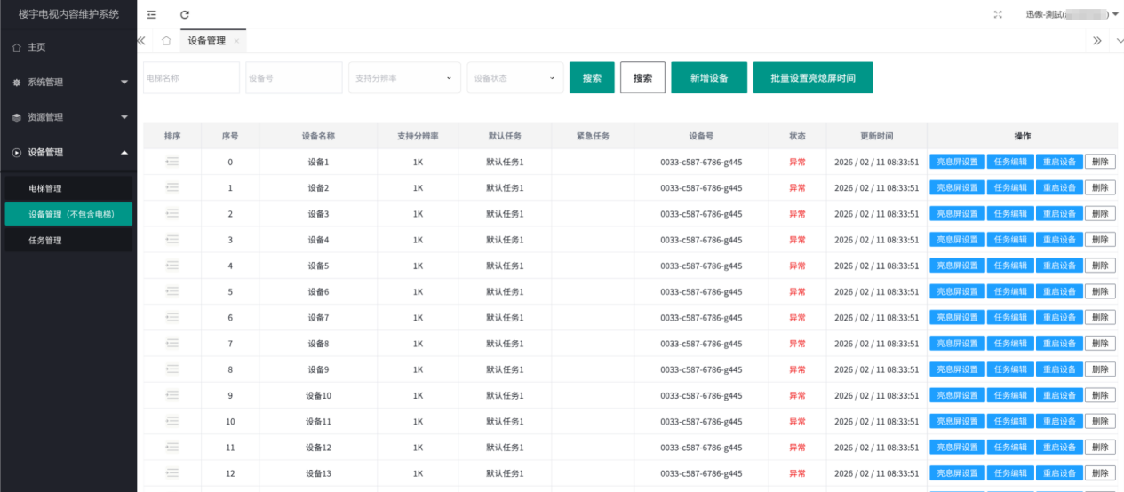

2.4.2.1.新增设备
可通过点击页面的【新增设备】来新增一台电梯显示设备。
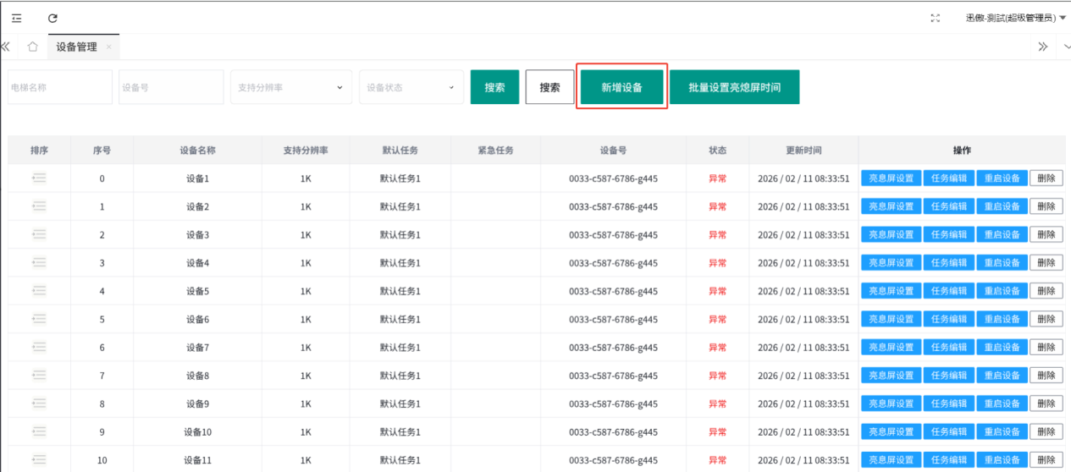

2.4.2.2.亮熄屏设置
【亮熄屏设置】支持多台设备批量设置也支持单台设备单独设置，可以通过设置来调整显示设备的屏幕点亮和熄灭时间。
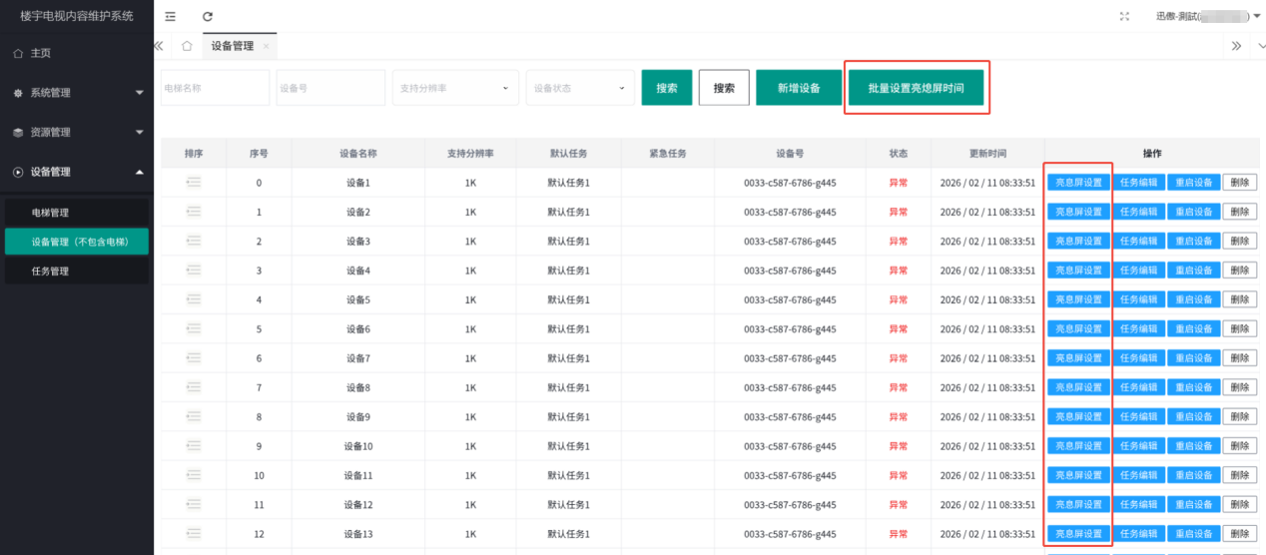
单台设备设置时还支持设置设备的重启时间点。

2.4.2.3.任务编辑
【任务编辑】可将显示设备和任务进行绑定，绑定后显示设备才会按照任务的资源列表展示对应的媒体资源。
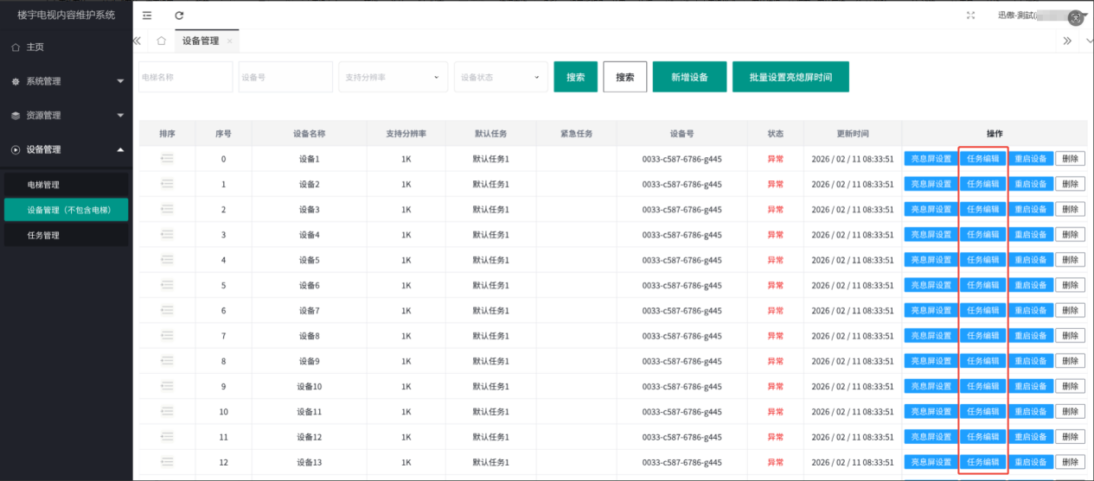
一台显示设备可绑定一个默认任务和一个紧急任务，紧急任务优先展示，一般用于突发新闻类的媒体资源。

2.4.3.任务管理
【任务管理】可建立资源投放任务，维护任务投放资源。

2.4.3.1.新建、编辑任务
在【任务管理】内点击【添加】，便可新增一条任务，完成新增的任务可与设备进行绑定。
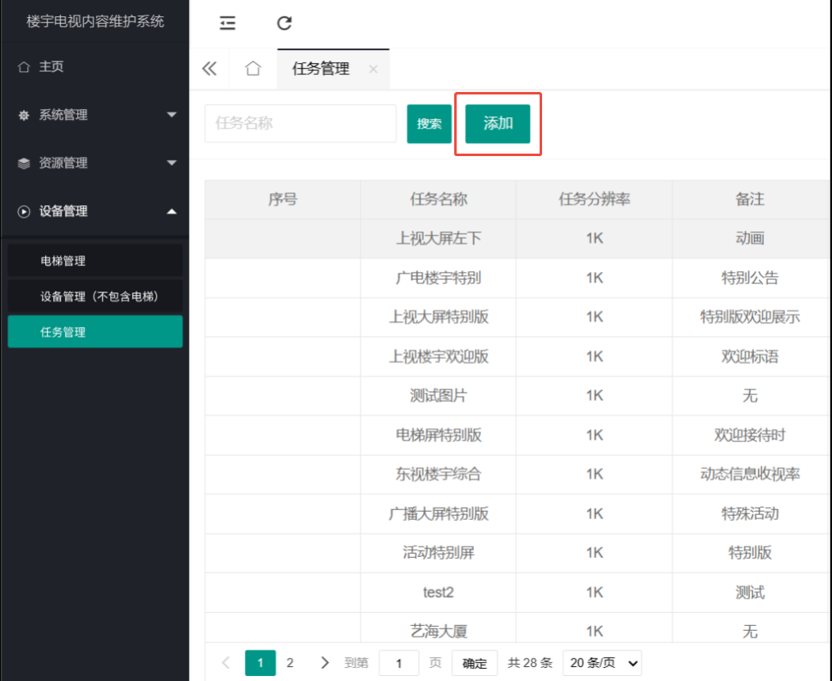
添加任务和编辑任务时均可设置任务的分辨率，任务分辨率会约束任务下面所有绑定的资源。
如：任务分辨率设置为1K，在该任务下添加资源，只可添加1K分辨率的视频。
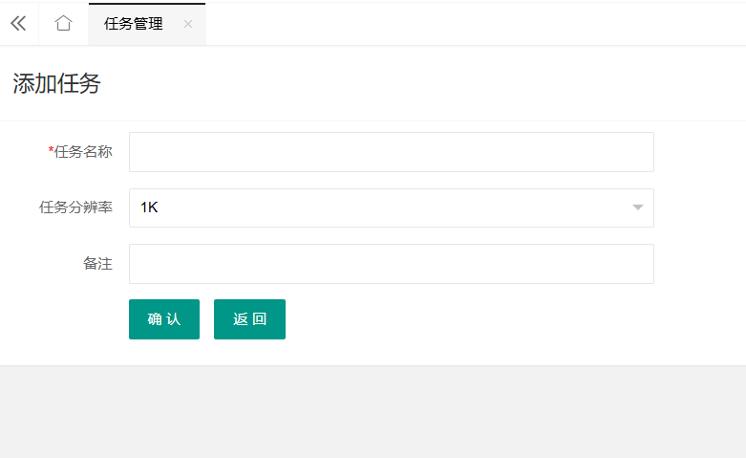
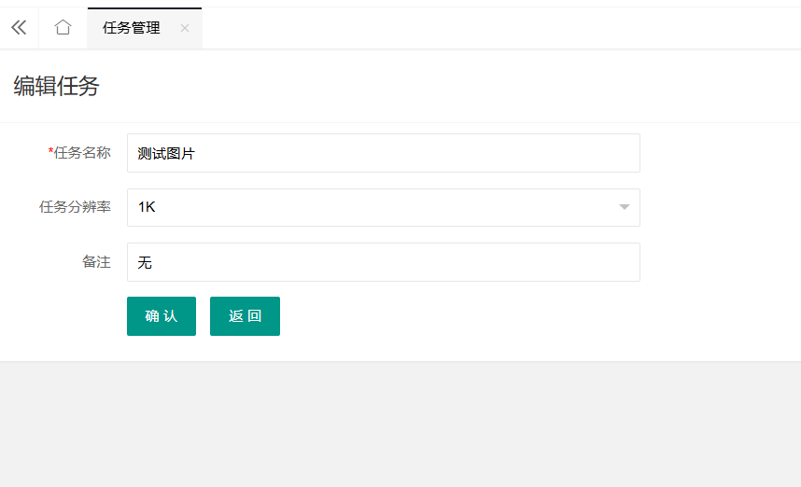

2.4.3.2添加任务资源
在已完成新增的任务操作栏里点击【资源列表】，进入任务资源管理页面。
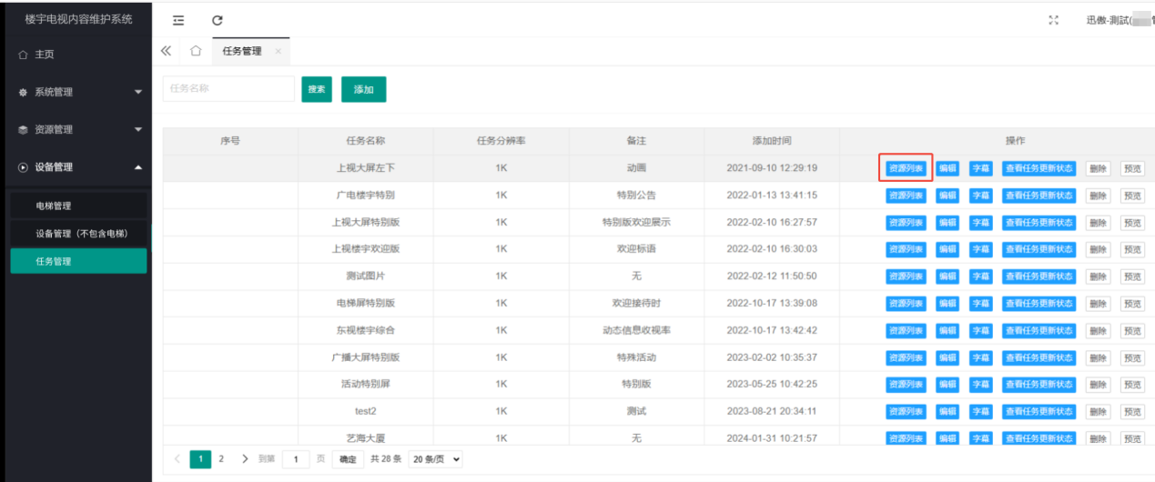
【添加资源】可在该任务下添加相应资源（支持多选），一行数据对应一条资源。
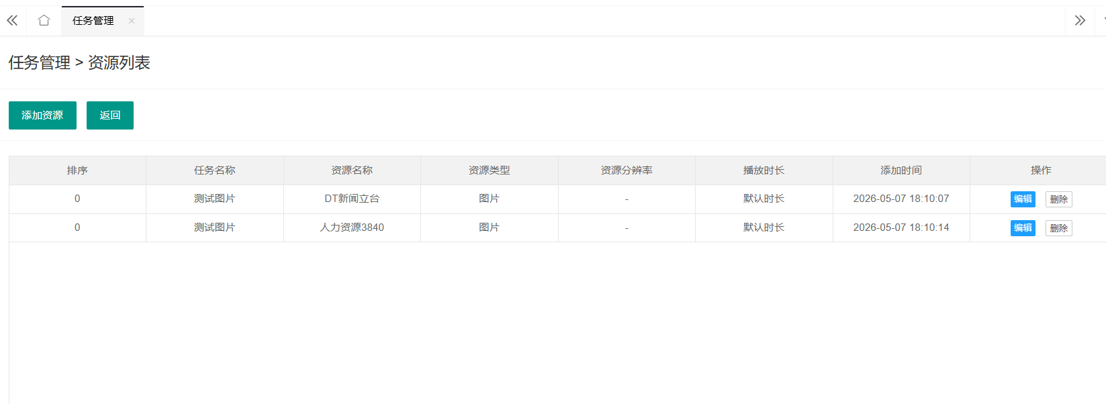
添加资源时，资源会受任务设置的分辨率限制，只会展示符合分辨率的资源。
可通过勾选【仅查看电梯资源】来筛选出转码后的电梯资源。
资源也可根据资源类型，资源名称来进行筛选和搜索。
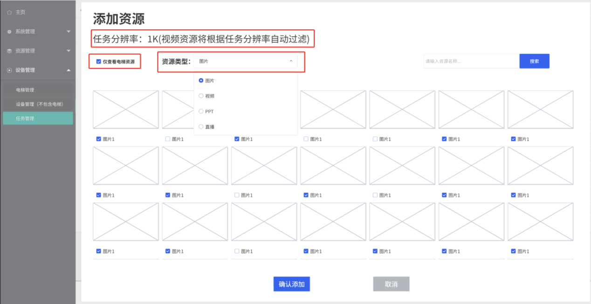
添加完成后，可在任务资源管理页面对已添加进任务的资源进行编辑和修改，以及播放顺序的排序。
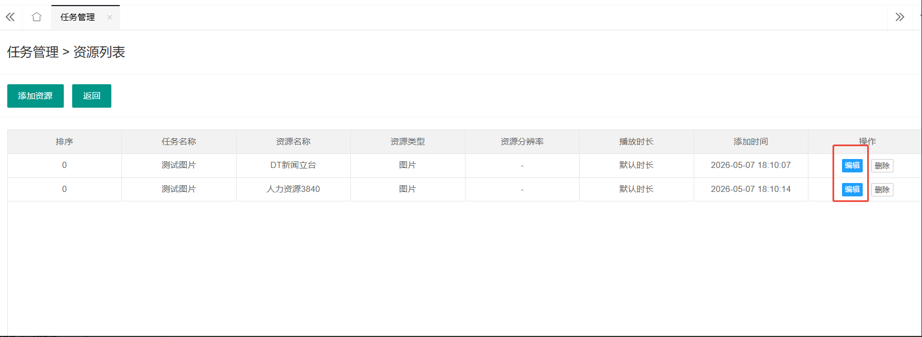
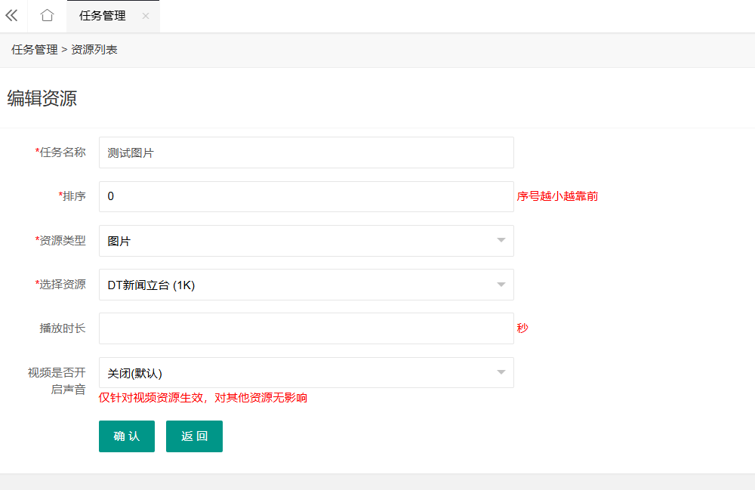

改造优化项

3.1设备列表拖动排序
优化前：设备管理列表没有拖动排序列，新建后设备展示顺序无法调整。
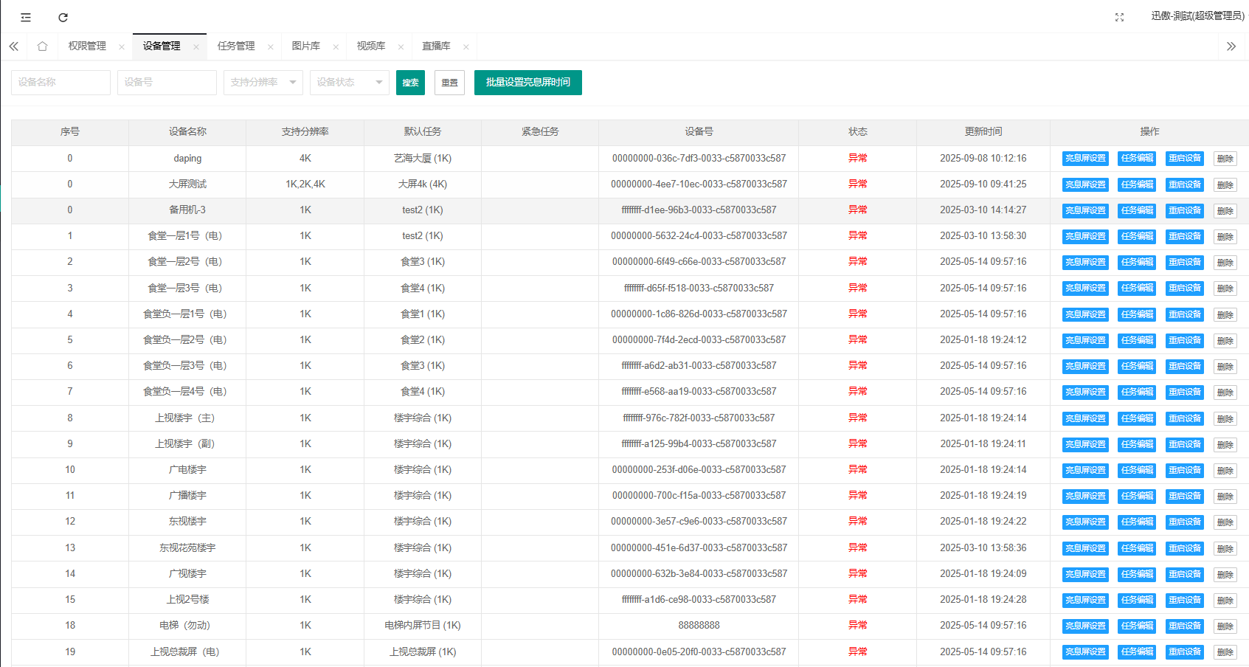
优化后：在设备管理列表里新增【排序】列，可通过鼠标按中上下拖动调整设备展示顺序。
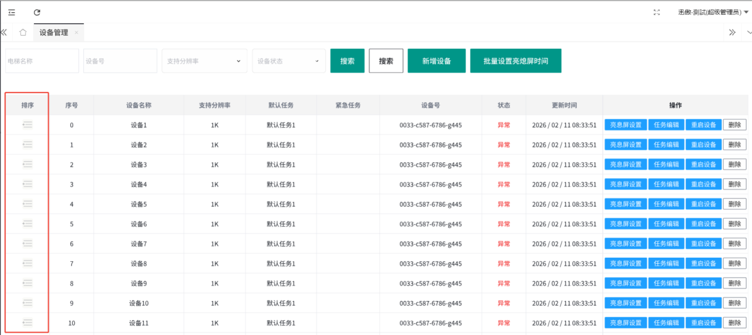

3.2素材页面显示优化
优化前：素材全部平摊展示，没有筛选，素材名称过长会导致显示不全。
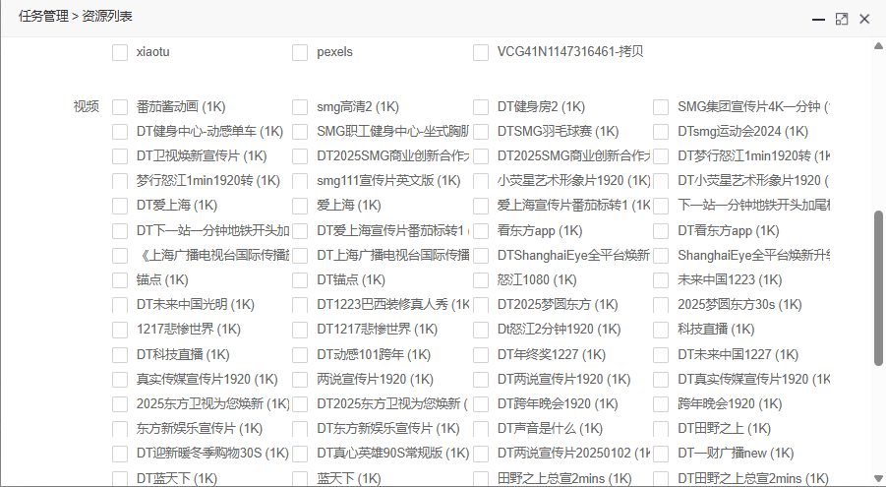
优化后：添加素材资源页面增加了筛选功能，可通过资源类型，是否是电梯专属资源，资源名称三个维度进行筛选资源。名称展示也同时新增换行效果。

3.3增加电梯设备管理
优化前：只有设备管理，设备管理里面只存在一个电梯。
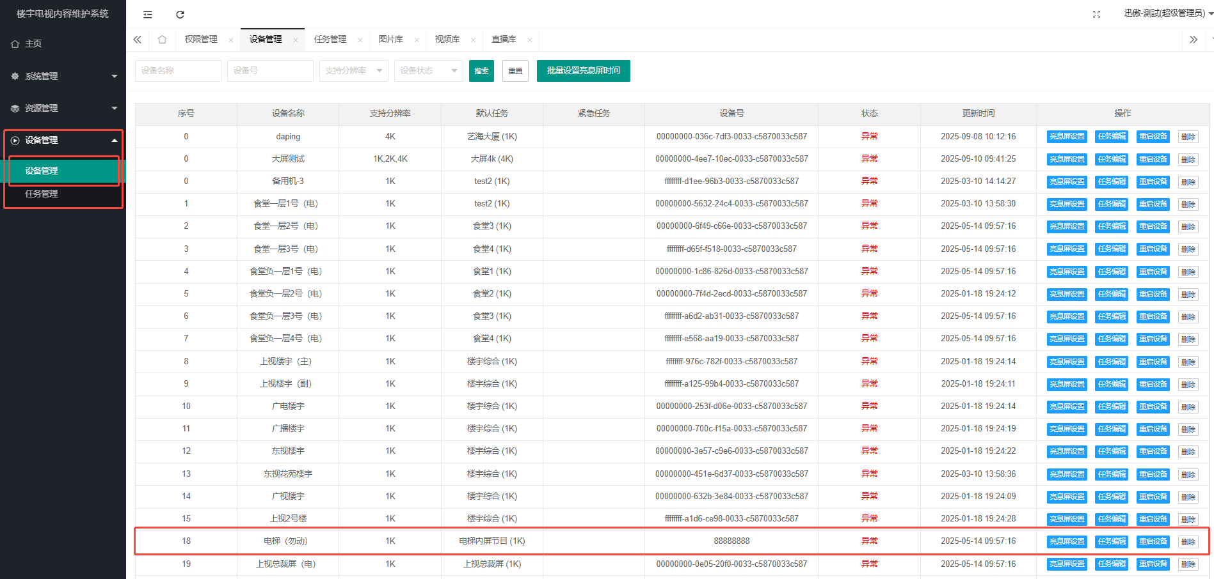
优化后：增加单独的【电梯管理】可对各个区域的电梯内显示设备进行设置和维护，电梯依靠IP地址和电梯名称作区分。
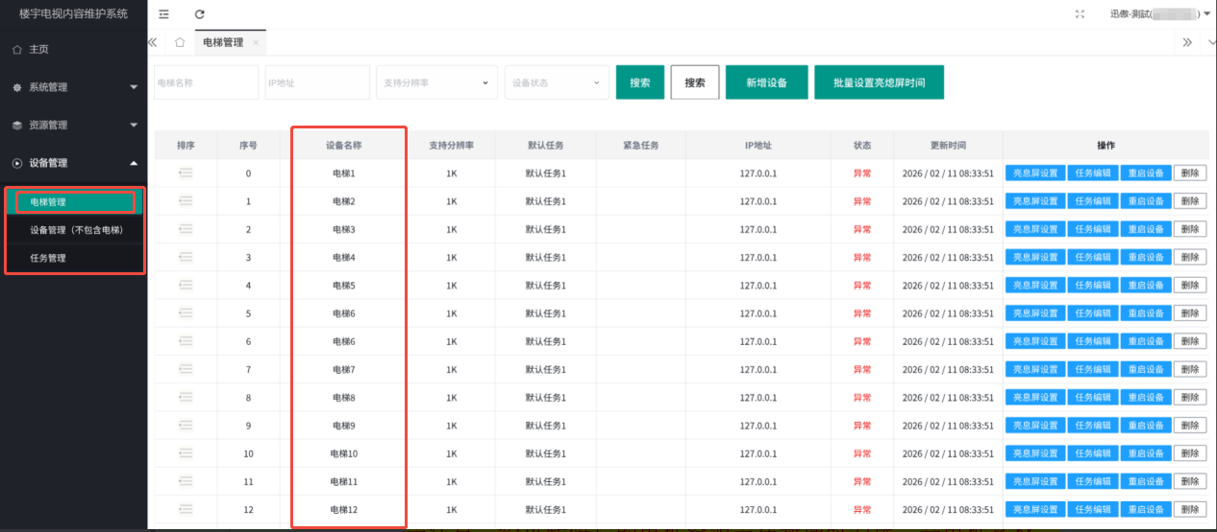

3.4电梯专用素材标识管理
优化前：上传经转码后的视频素材时不可标识，选择电梯专用的素材时耗时耗力。
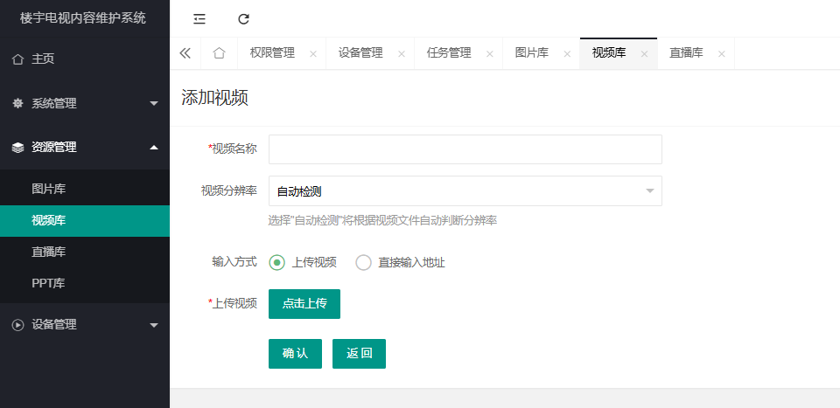
优化后：在上视频视频素材时增加【是否是电梯素材】标识（注意：如不勾选则默认为不是电梯标识），同时也在选择素材页面增加了【是否是电梯素材】的筛选按钮，方便标识筛选和选择电梯专属的转码素材。
